ZARZĄDZENIE Nr /VIII/20
PREZYDENTA MIASTA ŁODZI
z dnia 2020 r.

w sprawie przeznaczenia do sprzedaży, w drodze przetargu, nieruchomości położonej
w Łodzi przy ul. Legionów bez numeru oznaczonej jako działka nr 132/71 w obrębie P-9 oraz ogłoszenia jej wykazu, a także obciążenia ograniczonym prawem rzeczowym – służebnością gruntową nieruchomości stanowiących własność Miasta Łodzi, położonych w Łodzi przy ul. Legionów bez numeru oznaczonych jako działki nr 104/68 i 104/50 w obrębie P-9 oraz przy al. 1 Maja i ul. Legionów bez numeru oznaczonej jako działka nr 137/72 w obrębie P-9.

Na podstawie art. 30 ust. 1 i 2 pkt 3 ustawy z dnia 8 marca 1990 r. o samorządzie gminnym (Dz. U. z 2020 r. poz. 713), art. 13 ust. 1, art. 35 ust. 1 i 2, art. 37 ust. 1 ustawy z dnia 21 sierpnia 1997 r. o gospodarce nieruchomościami (Dz. U. z 2020 r. poz. 65, 284, 471 i 782) oraz § 2 ust. 1 pkt 2 uchwały Nr XXVII/547/08 Rady Miejskiej w Łodzi z dnia 27 lutego 2008 r. w sprawie zasad nabywania i zbywania nieruchomości, ich wydzierżawiania oraz oddawania w użytkowanie (Dz. Urz. Woj. Łódzkiego z 2017 r. poz. 5141), zmienionej uchwałami Rady Miejskiej w Łodzi Nr LXXII/1895/18 z dnia 14 czerwca 2018 r. (Dz. Urz. Woj. Łódzkiego poz. 3378) i Nr IV/132/19 z dnia 16 stycznia 2019 r. (Dz. Urz. Woj. Łódzkiego poz. 674) oraz uchwały Nr XXXIV/372/96 Rady Miejskiej w Łodzi z dnia 29 maja 1996 r. w sprawie wyrażenia zgody na obciążenie nieruchomości gruntowych

zarządzam, co następuje:

§ 1. Przeznaczam do sprzedaży, w drodze przetargu, nieruchomość stanowiącą własność Miasta Łodzi, położoną w Łodzi przy ulicy Legionów bez numeru oznaczoną jako działka nr 132/71 w obrębie P-9, opisaną w wykazie stanowiącym załącznik do niniejszego zarządzenia.

§ 2. Wykaz, o którym mowa w § 1, postanawiam podać do publicznej wiadomości poprzez:
1) wywieszenie przez okres 21 dni na tablicy ogłoszeń w siedzibie Urzędu Miasta Łodzi przy ul. Piotrkowskiej 104 oraz zamieszczenie na stronach internetowych Urzędu Miasta Łodzi;
2) ogłoszenie w prasie lokalnej informacji o zamieszczeniu wykazu.

§ 3. 1. Postanawiam obciążyć nieruchomości stanowiące własność Miasta Łodzi, położone w Łodzi przy:
- ul. Legionów bez numeru, oznaczonej jako działka nr 104/68 w obrębie P-9, uregulowanej w księdze wieczystej nr LD1M/00317291/5,
- ul. Legionów bez numeru oznaczonej jako działka nr 104/50 w obrębie P-9, uregulowanej w księdze wieczystej nr LD1M/00014103/7,
- al. 1 Maja i ul. Legionów bez numeru oznaczonej jako działka nr 132/72 w obrębie P-9, uregulowanej w księdze wieczystej nr LD1M/00143155/9,
– ograniczonym prawem rzeczowym – służebnością gruntową polegającą na prawie przejścia i przejazdu na rzecz każdoczesnego właściciela nieruchomości położonej w Łodzi przy ul. Legionów bez numeru oznaczonej jako działka nr 132/71 w obrębie P-9, uregulowanej w księdze wieczystej nr LD1M/00143155/9.
2. Powierzchnię gruntu zajętą pod służebność gruntową, o której mowa w ust. 1 określa się na działkach o numerach:
1) 104/68 w obrębie P-9 na 6 m²;
2) 104/50 w obrębie P-9 na 20 m²;
3) 132/72 w obrębie P-9 na 129 m².

3. Przebieg służebności przedstawia mapa stanowiąca załącznik Nr 2 do zarządzenia.
4. Służebność ustanawia się za wynagrodzeniem, ustalonym w oparciu o operat szacunkowy sporządzony przez rzeczoznawcę majątkowego, powiększonym o należny podatek VAT.

§ 4 Wykonanie zarządzenia powierzam Dyrektorowi Wydziału Zbywania i Nabywania Nieruchomości w Departamencie Gospodarowania Majątkiem Urzędu Miasta Łodzi.

§ 5. Zarządzenie wchodzi w życie z dniem wydania.

PREZYDENT MIASTA

Hanna ZDANOWSKA

Załącznik Nr 1
do zarządzenia Nr /VIII/20
Prezydenta Miasta Łodzi
z dnia 2020 r.

Wykaz nieruchomości stanowiącej własność Miasta Łodzi, przeznaczonej do sprzedaży w drodze przetargu.

Lp. | Oznaczenie nieruchomości  wg ewidencji gruntów oraz księgi wieczystej | Powierzchnia nieruchomości | Opis nieruchomości | Przeznaczenie nieruchomości i sposób jej zagospodarowania | Cena  nieruchomości
1. | Łódź  ul. Legionów  bez numeru  obręb P-9  działka nr 132/71  księga wieczysta  LD1M/00143155/9 | 90 m² | Nieruchomość jest niezabudowana.  Na jej terenie znajduje się okazały klon jawor oraz jesion pensylwański.  Działka nr 132/71 nie posiada bezpośredniego dostępu do drogi publicznej. Obsługa komunikacyjna będzie odbywać się poprzez ustanowioną przez Miasto Łódź, odpłatną służebność gruntową polegającą na prawie przejścia i przejazdu przez działki nr: 104/50, 104/68 i 132/72 w obrębie P-9.  Do ceny ustalonej w przetargu zostanie doliczona wartość służebności w kwocie 13 505 zł powiększona o podatek VAT (obecnie według stawki 23%) | Brak miejscowego planu zagospodarowania przestrzennego – zgodnie z art. 4 ust. 2 pkt 2 ustawy z dnia 27 marca 2003 r. o planowaniu i zagospodarowaniu przestrzennym (Dz. U. z 2020 r. poz. 293, 471 i 782) w przypadku braku miejscowego planu zagospodarowania przestrzennego określenie sposobów zagospodarowania i warunków zabudowy ustala się w drodze decyzji o warunkach zabudowy.  „Studium uwarunkowań i kierunków zagospodarowania przestrzennego miasta Łodzi”, przyjęte uchwałą Nr LXIX/1753/18 Rady Miejskiej w Łodzi z dnia 28 marca 2018 r., zmienioną uchwałą Nr VI/215/19 Rady Miejskiej w Łodzi z dnia 6 marca 2019 r., obejmuje nieruchomość granicami obszaru oznaczonego symbolem M1 – tereny wielkich zespołów mieszkaniowych.  Dla nieruchomości wydana została decyzja ustalająca lokalizację inwestycji celu publicznego. | 38 200 zł  plus podatek VAT według obecnie obowiązującej stawki 23%

Wykaz niniejszy wywiesza się na tablicy ogłoszeń w siedzibie Urzędu Miasta Łodzi przy ul. Piotrkowskiej 104 przez okres 21 dni, tj. od dnia
do dnia

Osoby, którym przysługuje pierwszeństwo w nabyciu nieruchomości zgodnie z art. 34 ust. 1 pkt 1 i 2 ustawy z dnia 21 sierpnia 1997 r. o gospodarce nieruchomościami
(Dz. U. z 2020 r. poz. 65, 284, 471 i 782), mogą złożyć wniosek w tym zakresie do Wydziału Zbywania i Nabywania Nieruchomości w Departamencie Gospodarowania Majątkiem Urzędu Miasta Łodzi, w terminie 6 tygodni od dnia wywieszenia niniejszego wykazu. Wniosek należy złożyć w Urzędzie Miasta Łodzi, Wydziale Zarządzania Kontaktami z Mieszkańcami w Departamencie Polityki Społecznej, ul. Piotrkowska 110 (wejście od Pasażu Schillera), 90-926 Łódź, Łódzkie Centrum Kontaktu z Mieszkańcami.

Załącznik nr 2
do zarządzenia Nr /VIII/20
Prezydenta Miasta Łodzi
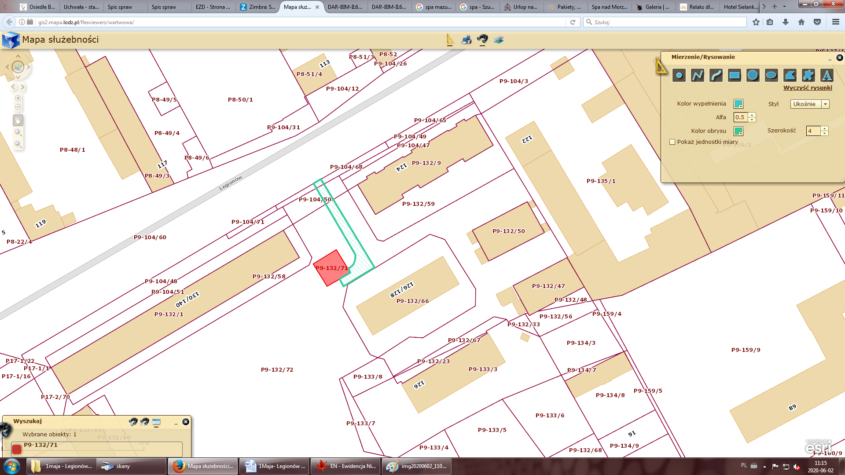
z dnia 2020 r.

